**臺****南市北區文元國民小學**

**110學年度 第一學期 期末校務會議紀錄(稿)**

**時間：111年1月19日(星期三)下午 13:30**

**地點：實體會議(一樓會議室)+teams**

**出席人員：如附件簽到表**

**主席：校長 李貞儀 紀錄：邱惠鈴**

**(主席宣布出席人數達會議標準，校務會議開始)**

**主席致詞**

1. 感謝家長會鄭智炫會長等委員出席校務會議，並提供校務發展最強後盾與支持。感謝志工團邱怡綺團長帶領團員協調人力全力支援校務。
2. 疫情嚴峻，各同仁宜務必熟練線上教學事宜，因應變動，落實停課不停學。
3. 感謝大家於教學訓輔、班級經營、設備採購、活動辦理等事宜諸多配合，方使本學期平安落幕，期待寒假持續關注學生學習與身心健康，特別是弱勢生與高風險家庭個案。
4. 請各位同仁寒假持續注意勿飲酒開車，未申報即出國，遵守防疫規範，行政處室每天應保持適當人力，正常作息，校園保持乾淨安全。
5. 請利用寒假為未來教學及推動雙語計畫預作準備。

**家長會代表**

**教師會**

**各處室報告**

**教務處**

**【教學組】**

110學年度校內語文競賽比賽規則已公告，各項目的抽號也已完成。相關項目的文章也會陸續公告在學校首頁，請老師督促各班參賽選手，利用寒假較充裕的時間，勤加練習。競賽日期及地點如下:

|  |  |  |
| --- | --- | --- |
| 競賽項目 | 競賽時間 | 預計比賽地點 |
| 字音字形 | 111/3/29(二)上午8：40-8：50 | 一樓會議室 |
| 作文 | 111/3/29(二)上午9：00-10：30 | 一樓會議室 |
| 寫字 | 111/3/29(二)上午10：30-11：10 | 一樓會議室 |
| 國語朗讀 | 五年級組：111/3/22(二) 上午8:30-9:30 | 4樓  活動中心 |
| 四年級組：111/3/22(二) 上午9:40-10:20 |
| 三年級組：111/3/22(二) 上午10:30-11:10 |
| 一年級說故事 | 111/3/22(二) 下午1:30-2:30 |
| 二年級說故事 | 111/3/22(二) 下午2:30-3:30 |
| 國語演說 | 五年級：111/3/23(三) 上午08:30-10:10 |
| 四年級：111/3/23(三) 上午9:30-11:20 |
| 閩語情境式  演說 | 五年級：111/3/24(四)上午8:50-10:00 |
| 閩語朗讀 | 五年級：111/3/24(四)上午10:20-11:20 |
| 英語朗讀 | 五年級組：111/3/28(一)上午8:30-9:20 |
| 四年級組：111/3/28(一)上午9:30-10:20 |

1. 下學期4月17日(文場@新化國小)、4月23日(閩演、客演@麻豆國小)及4月24日(國演@東區勝利國小)參加臺南市市長盃語文競賽，請各項參賽項目指導老師加強訓練學生，謝謝!(今年度市長盃語文競賽比賽項目：作文、字音字形、寫字、國語演說、閩南語情境式演說、客家語情境式演說、原住民語朗讀與演說)。
2. 寒假期間除了語文團隊的練習，詩鈴老師也為校內語文競賽「國語朗讀」項目開設培訓課程，陪著孩子從準備比賽中增強自己的實力。請三四五年級各班導師鼓勵班上選手踴躍參加。
3. 感謝雅雯組長協助印製成績單，提高了印製的成功率與效率！
4. 下學期一開學將進行【「家庭母語月-講母語，逐家作伙來」母語週記互動紀錄表】，請鼓勵學生利用寒假期間增加母語使用。
5. 下學年度的雙語教育以融入課室英語為主，請二年級學年老師及科任們於寒假期間可先挑選從「課室英語84句」中挑選適用的句子，開學時會在雙語會議上共同討論語境與使用時機。

☺ 上學期彷彿一眨眼就結束了，在大大小小的活動與競賽中，感謝大家的提點與協助，尤其是學年主任們的支持跟幫忙，讓每項任務都能順利完成，使文元的孩子盡情發揮潛力，一展長才。第一年擔任教學組，萬分謝謝大家的提醒和包容，因為各位行政夥伴與老師們的溫暖，才能使每件事情圓滿過關。祝大家虎年「虎哩旺，虎哩快樂，虎哩呷飽飽」 

**【註冊設備組】**

1.期末成績上傳:

請老師注意成績上傳後，至學籍系統 [學籍資料]🡪[歷年成績查核] 自行檢查是否有成績缺漏(會有計算成績後，再進行操作學籍系統的成績時誤刪的情形，造成成績遺失)，**如三年級、五年級發現有出現學生成績缺漏情形，麻煩請通知該生上一年級導師補登或通知註冊組**，避免畢業時成績已經追查不易。

2.依據新課綱評量準則，彈性課程也須給予評量，以平時評量為原則，但不列入畢業總成績計算，需輸入成績的彈性課程會於學期開始前設定完成，請各位老師之後依照成績處理系統上所列的彈性課程進行評量並輸入成績即可。

3.中低年級課後照顧調查：

由於上學期並無編班作業，因此提早調查課後照顧班級人數，調查表回條請於**1/20(四)**前交回，預計**2/14(一)開學隔週週一可開課**。

4.教科書:

110年度下學期學生教科書及教師備課用書皆已於上周發下，電子書各廠商傾向老師自行

至雲端下載，如有實體光碟到貨會再發下。另外，由於為了整理教科書方便，所以可能會有班級其教科書數量調查表上的教科書本數比班級實際人數多，如有此情形的班級再麻煩將多的書本交回教務處(調度給缺少的班級以及留存予轉學生使用)。

5.畢業生畢業證書資料核對已完成，感謝各班導師協助細心校對，下學期開學後會再依教育局來函進行第二次校對修正，便會進行畢業證書印製。

**【課研組】**

**1.學習扶助:**

(1)學習扶助成長測驗已施測完成，2-6年級老師可以上「學習扶助科技化評量網頁」，查看班上學生施測結果報告。系統有針對學生施測不合格之能力指標，提供學習教材讓老師及學生使用。

路徑: 學習扶助科技化評量網頁—教師登入-身分別(選擇國中小教師)—學校代碼213642—選擇班級-輸入密碼。

(密碼是之前老師開通帳號時，系統有給一組密碼，若老師忘記了可洽詢課研組。)

(2)班級學習扶助紀錄單，最晚請於休業式(1/20)下班前傳至教務處網頁，為維護學生個資，請老師記得紀錄單中**不顯示**

學生全名，例以「劉○婷」方式呈現。

★上傳路徑：教務處B→登入→補救教學頁簽→左側補救教學紀錄單成果→110學年度上學期→按照學年資料夾上傳。

**2.海洋教育：**

海洋教育成果，最晚請於休業式(1/20)下班前傳至教務處網頁。

★上傳路徑：教務處B→登入→左側海洋成果→110海洋教育成果→上學期資料夾。

以上感謝老師們的配合！

**【資訊組】無**

**【教務主任】**

1. 下學期二年級進行雙語教育Bilingual Teaching，以融入課室英語為主，教務處定期召開雙語會議(各學年及領域代表)全力support。臺南市雙語暨英語教育資源中心<https://tbeerc.tn.edu.tw/>
2. 1/20前全校線上教學演練，感恩老師們都非常認真的執行teams寒假作業，寒假期間也請同仁們上線了解、適時指導學生們繳交作業的情形，教務處也會持續協助。
3. 寒假行事曆提醒：2/10(三)全天是全校教師備課日，上午9:00召開第二學期期初校務會議。
4. 教務主任會議宣導事項—

(1) 教育局將請駐區督學到校協助瞭解，學校是否就校內學力檢測較弱能力科目及向度，於領域教學研究會中研議改善教學策略，以及參加輔導團辦理「學力檢測分析暨輔導追蹤研習」後之運用。

(2)進行109、110年度國小四至六年級學生學力檢測結果比對進退步情形,依學校規模選定後百分之三十之學校列入個別化學習支持系統重點輔導對象。

(3) 教師公開觀課單元選擇依據請務必依據：學生學力檢測分析、會考分析、學習扶助檢測、校內學習評量試後分析、或經教師專業對話所發現之學生學習困難╱學習診斷紀錄、其他(參與計畫之要求…)等6項依據進行選擇，以形塑同儕共學的教學氛圍，更為提升教學品質與學生學習成效而努力。

(4) 在可記錄學生學習歷程之平台，務請學校積極宣導國英數社自等5個領域/科目教師，務必至少擇一熟悉，並可運用在教學上。

(5) 請各國中小加強督導教師(含代理教師)，務必遵守不得在校外兼課、兼職，且不得在校外為學生收費補習，並不得違反教師法及其施行細則、教師聘約等相關規定，請配合辦理。

感恩教務處優質的伙伴以及全校同仁，我們一起成長、一起面對、一起努力，謝謝大家！

祝福全校同仁新的一年財富多、快樂多、平安健康永相隨

**Wish you good luck in the year of the tiger.**



**學務處**

**【學生活動組】**

☺感謝各位老師這學期的協助與配合！

1、課後社團寒假固定不開辦。

2、音樂團隊寒訓活動

|  |  |  |
| --- | --- | --- |
| **團隊** | **日期 / 時間** | **地點(110學年度配置)** |
| 合唱 | 1/20  13:30-16:00  1/21、23、24、25  08:50-12:00 | 5F視聽教室 |
| 弦樂 | 1/24-28  08:30-12:00 | 南棟2F：209~212+208、213  音樂教室(三)(四)、舞台後小教室 |
| 2/8-10  08:30-12:00 | 5F視聽教室、音(一)(二) |
| *個別課課表另附 | 南棟2F：209~212+208、213 |
| 管樂 | 1/20-1/26  13:30-16:30 | 北棟2F：109~114  西側2F：專科(一)(二)、505  大會議室、風雨球場舞台、音樂教室(三) (四) |
| 1/22  14:00 - 16:00 | 風雨球場場布 |
| 1/23  13:30-17:00 | 期末成果展(風雨球場)  彩排13:30 - 15:00/正式演出 15:00 - 17:00 |
| 1/22[校外邀演]  08:00-12:00 | 音三、1F大會議室(出發前&回程收拾樂器)  安寶月子中心開幕演出(10:00) |

3、模範兒童選拔相關事項：請老師們預作準備，並協助於期限內繳交資料。

|  |  |  |  |
| --- | --- | --- | --- |
|  | 選拔對象 | 資料繳交期限 | 頒獎 |
| 市級  模範兒童 | 應屆畢業生 | 2/18(五)→六年級  回傳電子檔 | 暫訂111.3月下旬  市級模範兒童表揚大會 |
| 班級  模範兒童 | 一~六年級  (含幼兒園) | 3/9(三)→各班(含幼兒園)  回傳電子檔 | 暫訂111.3.30(三)  學生朝會 |

(1)市級模範兒童遴選會預計於2/25(五)08:40~10:30召開。

(2)相關表件電子檔於下學期開學公告在校網首頁置頂。

**【生教組】無**

**【體育組】**

1. 這學期各項校內體育競賽大致都順利完成，感謝各位老師的配合。
2. 寒假中有團隊比賽及練習，時間如下

|  |  |  |
| --- | --- | --- |
| 團隊 | 訓練時間 | 比賽時間 |
| 棒球隊 | 1/26~1/28:上午9：00-17：00  2/10: 14：00~17：00 | 金門大武盃  1/19(三)-1/24(一) |
| 桌球社團 | 1/21～2/10（週一～週五）9:30-17:30 |  |
| 田徑隊 | 1/24-28、2/7-2/9  上午8:00~10:00 | 2/24-2/26 高雄港都盃 |
| 男籃隊 | 1/21(五)、1/22(六)、1/24(一)、1/25(二)  2/7(一)~2/10(四)  08:30~10:30 | 1/23(日)柚城盃  1/26(三)-1/28(五)  南瀛盃 |
| 射箭隊 | 1/21(五)~1/28(五)  2/7(一)~2/9(三)  08:00~12:00 |  |
| 六年級大隊接力  604、606、613 |  | 1/24(一)9:00 預賽  1/25(二)9:30 決賽 |

**【衛生組】**

**健康**

1. 必須**通報**的傳染病：COVID-19、登革熱、腸病毒、水痘、流感、腮腺炎、百日咳、紅眼症、病毒性腸胃炎(腸胃型感冒)、發燒(必須註明原因)。

**環境**

1. 1/20(四)**資源回收**：本學期最後一次回收室開放**9:00-10:00**。
2. 1/20(四)**期末大掃除**：第一節課8:40-9:20。
3. 寒假返校打掃輪值表已公告在學校首頁，請六年級導師提醒學生們記得返校服務。

**感恩全校老師們這學期的全力協助，未來仍需大家的各項支援，謝謝您！**

**【學務主任】**

謝謝各位同仁這學期對學務處的協助與配合。

祝大家新年快樂、身體健康。

**輔導室**

**【輔導組】**

1. 個案輔導：這學期多場的個案研討會議已經結束，感謝品蘋和閔翔兩位專任輔導教師，還有兼輔教師吟靜的幫忙，以及全體老師對於學生的關懷與付出。有些個案會繼續進行輔導，已結案之個案亦請多給予關心，需要協助者再與輔導室聯繫。
2. 班級輔導：這學期輔導老師已經完成2.4.6年級的班級輔導。下學期1.3.5年級也即將進行，確切的日期下學期開學後會再通知大家。
3. 小團體輔導：每學期固定開設兩團。除了這兩團外，學期中如果導師認為有需求，都可向輔導室提出，經過輔導老師評估後，再決定是否成團。
4. 如果同仁們需要找個地方舒緩一下心情，歡迎到輔導室坐坐。學期末與寒假期間，請大家多留意學生和自己的健康。虎年即將到來，大家要穿虎燒，裝虎水，未來的一年，都能平安如意。

**【資料特教組】**

**、輔導資料:**

請老師記得隨時**備份輔導系統的資料**，以免發生資料遺失的憾事。

步驟一:點選「資料匯出」

步驟二:選擇範本「輔導記錄」

步驟三:匯出存檔

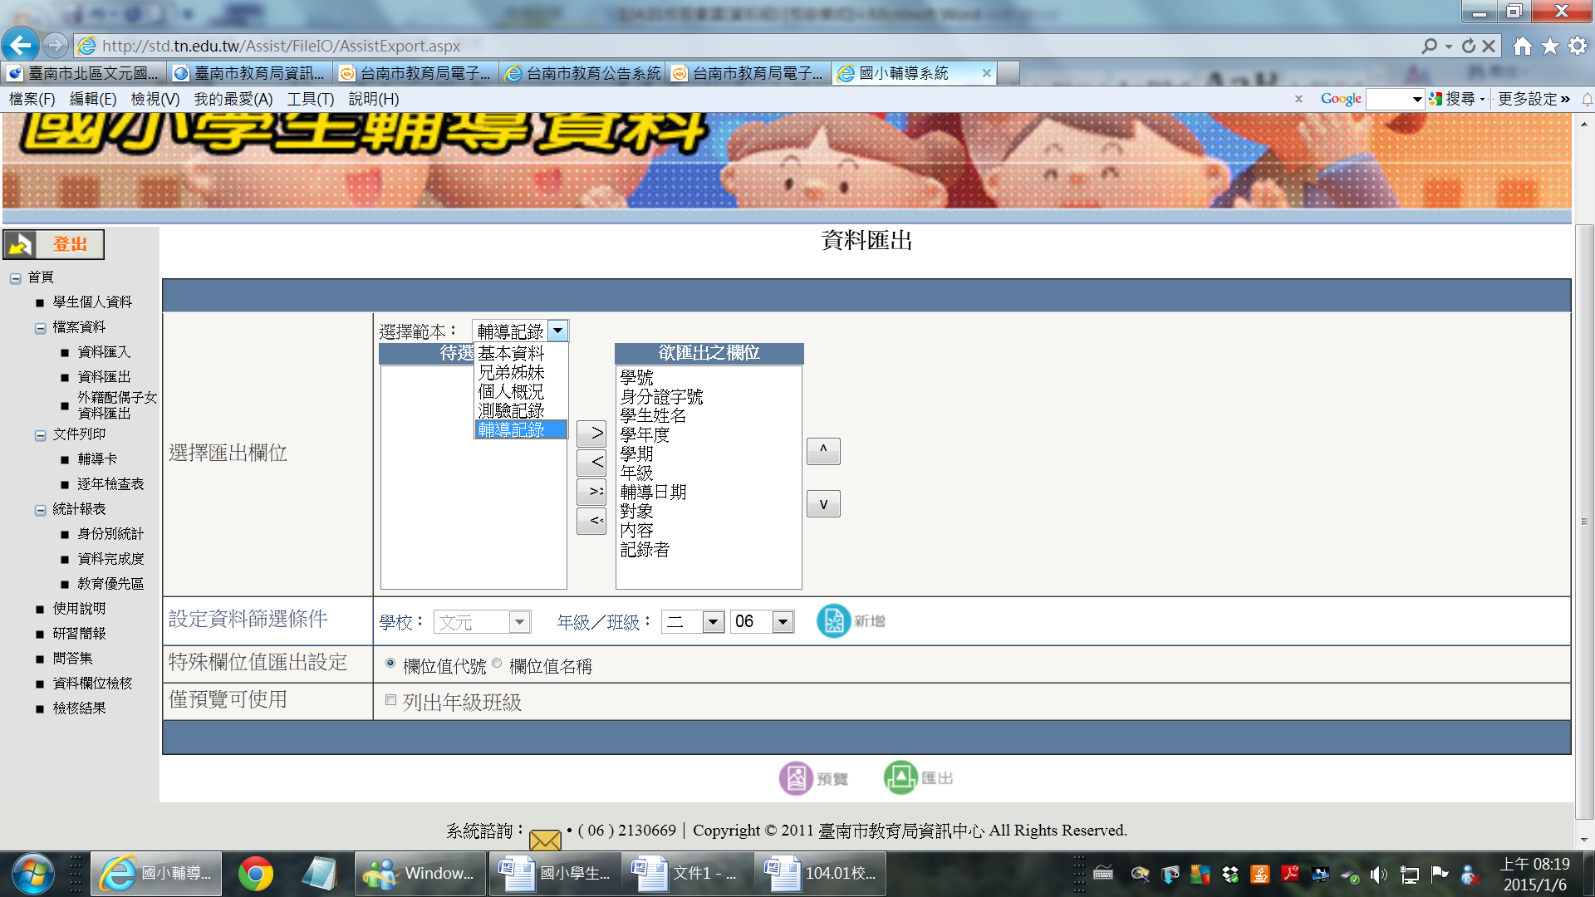

**2、特殊教育：**

(1)IEP會議：期末暨下學期期初的IEP會議已全數召開完成，感謝參與老師的配合。

(2)111年度各類資優鑑定簡章以及藝術才能班鑑定簡章，已商請資訊組掛於學校首頁右側，請轉知學生及家長上網瀏覽，以維護考生權益。

**3、富邦助學金：**

本學期富邦助學金共16位學生申請，感謝老師的協助。

**4.金雞獎:**

**(1)**金雞獎仍然維持請老師核章為主，若有需要小雞貼紙的老師，請派學生到輔導室找資料組曉雯老師。貼上貼紙之後，還是需要請導師或科任老師於貼紙下方的小格子內核章。

(2)一月份的金雞獎會先於1月18日(星期二)拍照，於下學期開學後再頒獎。

(3)另外，六年級下學期4月份左右會開始調查金雞榮譽獎(有5張或以上金雞獎獎狀的學生)，麻煩老師先在班上預告。

**【輔導主任】**

1. 感謝各位老師第一線把關，在初級輔導工作上盡心盡力，對於高關懷學生及特殊生都能給予特別的關懷，寒假期間也請導師們持續關注學生，若有發現照顧不周或疑似兒少事件個案，請依相關通報規定進行通報。
2. 感謝本校專任、兼任輔導教師進行二級輔導，寒假期間輔導室專輔教師將會以通訊軟體或電話方式持續關心個案。
3. 期末大家都辛苦了，別忘了今天晚上的歲末感恩餐會，大家相約一起聚聚。  
   *時間:1/19(三)晚上6:36。

*地點:成功里活動中心(北安橋下)

*停車:鄰近的公園四周圍、附近的福安宮廣場都可以安全的免費停車，中華

北路上有停車格也可以停。

*請大家停好車子後，配合防疫工作(QR Code實名制、量體溫、手部消毒等)後

入座。

*附上會場平面圖，如有問題可詢問輔導室淑媛主任。

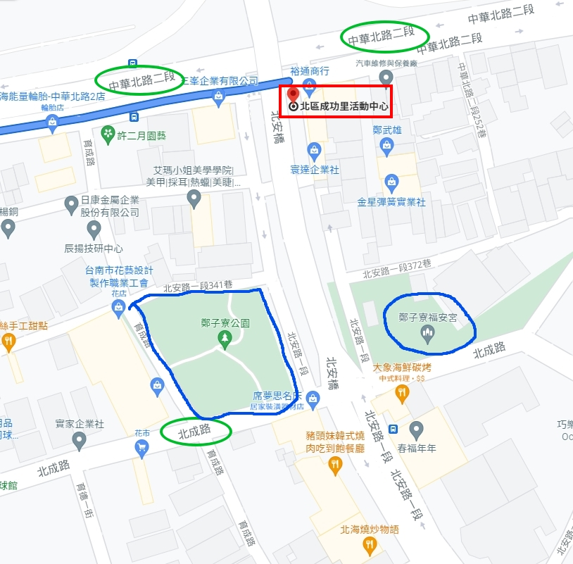

**總務處**

**【事務組】**

**【出納組】**

**【財管及文書】**

★校園安全及財產管理例行性宣導:

有關加強寒假學校安全說明:

1. 寒假期間，電腦、液晶螢幕等設備放置於教室，較易遭偷竊，請全體教職員工，務必將自己所保管之財產設備，勿任意移動，妥善保管，以免遺失。
2. 為加強校園安全，敬請同仁將現金帶走或收藏金庫上鎖，教室內電腦、液晶螢幕等設備放置於有鐵窗之辦公室或櫃子內。
3. 寒假期間，若收到各位老師的信件，將會放在總務處班級信件櫃，請老師自行拿取。若有重要信件或是老師網購之物品需要貨到付款，請【務必】先告知總務處文書或將金額交代給總務處人員，以利處理，謝謝大家的配合!!

**【總務主任】**

1.感謝這學期總務處同仁的努力，也謝謝各位老師的協助，讓總務處各項業務順利完成。

2.假期開始前，請老師確實將門窗、電源關閉(如果可以，請將教室總電源關閉)，餐車或其他應收進教室物品，也請妥善收好。

3.本學期順利完成各學年戶外教育、畢業紀念冊開標、評選、議價等工作，感謝同仁協助評選工作，使採購工作順利完成。寒假將完成111年度閱讀磐石獎相關採購作業。

4.各處組如有需總務處協助採購者，請儘早完成校內簽呈、需求規格，核章完成後，提供影本予總務處，據以辦理採購作業。若需要招標，請預留一個月以上，以進行後續之採購流程。

5.學年或各領域有「教學用品或設備」採購需求者，低於十萬元請逕洽各業務處組，由業務單位進行相關評估討論後，進行校內請購程序。金額若超過十萬元，則依上面第4點辦理。

6.本處林珊如小姐將於2/7調任至安平區地政事務所，依依不捨但滿滿祝福，祝福珊如小姐在新的工作崗位事事順利、天天順心！

🎔如火如荼的業務、循規蹈矩的重整、一刻不歇的精進、馬不停蹄的行程、恪盡職責的努力，在總務處的這半年，是另一扇窗看見的世界。感謝處室同仁的相挺與付出、感恩全體師生的配合與包容，新的一年，仍請繼續一起穩步前行！

**人事室**

1. 業務宣導
   1. 111年1月20日(星期四)為休業式，請教師仍依上班時間(0740-1600)出勤，如有其他情事，請依教師請假規則辦理請假手續。
   2. 寒假期間教育局將不定期派員前往學校抽查各校勤惰情形，請本校公務人員、工友及兼行政教師務必依規定出勤，並確實辦理差假手續，並請各處室維持每日至少一人上班。
   3. 依教育部函釋，教師於學生寒暑假期間，若有與教學相關事項或配合災害防救所需亦應到校辦理，教師無法配合參與時，應依規定辦理請假手續；另重申因應防疫作為及維護同仁健康，臺南市政府所屬教職員工員學期中及寒(暑)假期間**原則上仍禁止出國**，如有特殊原因者，應函報教育局專案核定。
   4. 「臺南市政府及所屬機關學校公務人員健康檢查補助原則」自111年1月1日生效，與學校相關部份摘陳如下：
      1. 學校校長：每年補助1次，每次最高8,000元。有住院事實者，得給予公假2日。
      2. 編制內40歲以上之公務人員：每2年補助1次，每次最高4,500元。
      3. 依聘用人員聘用條例、約僱人員僱用辦法進用之人員(簡稱聘僱人員)，滿40歲且於現職機關、學校連續服務滿1年者：每2年補助1次，每次最高3,500元。
      4. 依本原則參加健康檢查人員，檢查當日得覈實以公假登記。未滿40歲編制內之公務人員，自費參加健康檢查者，得每2年1次覈實給予公假1日前往受檢，並須由受檢人檢附相關證明文件。
   5. 差勤宣導：
      * 1. 請假、公假或休假，應填具假單，經學校核准後，始得離開。但有急病或緊急事故，得由其同事或親友代辦或補辦請假手續。
        2. 請兼行政同仁及職員每日務必記得簽到及簽退，且簽名應以2個字以上或全名，勿有代簽、逾簽等行為，以免有偽造文書之虞。
   6. 再次重申：
      1. 上班或勤務時間不得從事與公務無關行為，並嚴禁請假之虛偽情事，請確依教師請假規則、公務人員請假規則、臺南市立高級中等以下學校教師出勤實施要點及勞動基準法等相關規定辦理，如未辦請假、公假或休假手續而擅離職守或請假有虛偽情事者，除以曠職論，並依情節予以懲處。
      2. 有關教師進修相關規定，申請公餘進修者，不得於上班時間申請任何假別前往進修；如經奉准以部分辦公時間進修者，辦理休學後，不得申請公假前往進修，僅得以事、休假方式辦理，或利用公餘時間處理。
      3. 公務人員服務法兼職、兼課規定，除法令所規定者應報准學校同意外，不得兼任他項公職或業務，違法情事者需停職並付懲戒，不得謂不知法律而免除其違反公務員服務法之責。
      4. 教師不得在外補習、兼職或藉職務之便從事私人商業行為。
      5. 【體罰零容忍】本校教師應依「學校訂定教師輔導與管教學生辦法注意事項」辦理，確實落實「正向管教」。對於教師疑有體罰行為，若經查證屬實，即依相關規定議處，絕不包庇。
      6. 【性平零容忍】性平三不一有原則：不隱匿、不包庇、不拖延，有案即查，屬實即罰。本校嚴肅面對校園性平事件，請教職員務必注意自身行為，切勿以身試法。

＊注意師生互動：教職員工不得於無第三人情況下，單獨與學生處於一密閉空間。但有教學或輔導工作之需要者，應於學校指定之空間為之，並按次登記。

* 1. 【酒駕零容忍】在飲宴中戒除勸酒習慣，酒後請選擇「指定駕駛」或「搭乘計程車返家」等方式返家等，以避免酒後開（騎）車之危險行為；倘有酒後駕車情形，除應受刑事法令處罰外，其行政責任之追究，將依公務員懲戒法、公務人員考績法與其施行細則、公立高級中等以下學校校長成績考核辦法、公立高級中等以下學校教師成績考核辦法及各相關獎懲標準表等規定所訂標準，給予最嚴厲之處罰。

1. 員工協助方案宣導
   1. 同仁如想透過市府申請心理諮商服務，請至市府「EAP員工協助及福利關懷網」（https://personnel.tainan.gov.tw/EAP/）進行線上掛號。
   2. 行政院人事行政總處目前提供之員工福利服務措施有以下8項，各項福利服務措施內容，皆可於「公務福利E化平台」查詢詳細內容：
2. 築巢優利貸─公教員工房屋貸款。
3. 貼心相貸─公教消費性貸款。
4. 闔家安康─公教團體保險(眷屬亦可)。
5. 全國公教健檢方案─至特約醫療機構即可享有3500元之健檢套餐（退休人員及眷屬皆可)。
6. 全國公教員工網路購書優惠方案─至特約網站購書享有購書優惠。
7. 全國公教員工旅遊平安卡─辦有此卡者於旅遊前辦理保險即可。
8. 未婚聯誼─各政府機關皆有辦理未婚聯誼活動。
9. 全國公教員工及其親屬長期照顧保險方案。

**註：各項修正或新訂之重要人事法規及人事業務隨時登載於本校網站，請同仁撥冗上網查閱，謝謝！**

**會計室**無

**幼兒園**無

**提案討論**無

**散會時間 下午**